玻璃锁考勤使用说明书

- 人员入录（人员入录分两种方法）
方法一 （机器直接输入名字入录指纹）
长按C/M进入菜单-----选择用户管理----新增人员分用户与管理员（按实际情况选择）------选择工号方向键选择好工号直接输入或默认机器延续工号------姓名栏OK进入并输入名字（更换输入法按OK）---保存退出----选择指纹、密码、ID卡按OK入录对应验证方式。

方法二（用户数据表导入）
通过转接头插入U盘到机器数据口------长按C/M进入机器菜单-----选择“用户管理”OK进入----选择“用户导出”按OK------提示成功后取下U盘-----U盘插入电脑找到“用户数据”表（图1）------打开表----对应添加工号、姓名、密码（六位密码），其中管理员（0为用户/1为管理员）与部门（1-16）只填写序号（部门名称需要在机器系统设置----部门设置，或是在设置报表---部门设置中修改 如图2）---编辑后保存在U盘----U盘插回机器----进入用户管理----选择“用户导入”按OK----选择“用户数据”按OK提示成功后-----选择“用户浏览”对应人员入录指纹。

图1
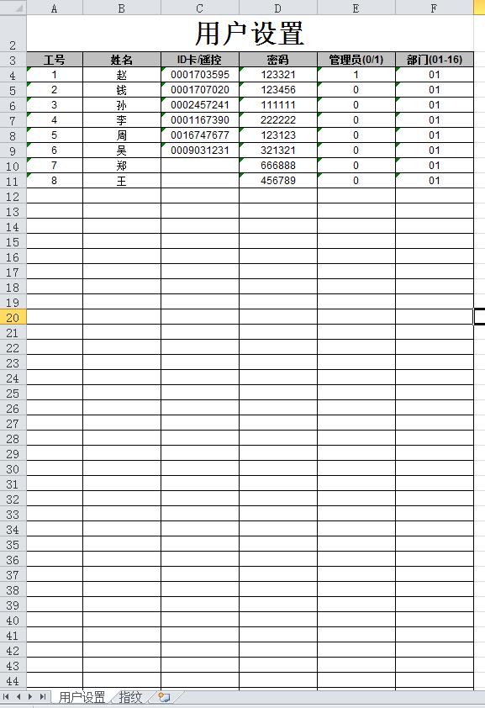

图2
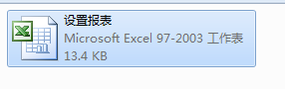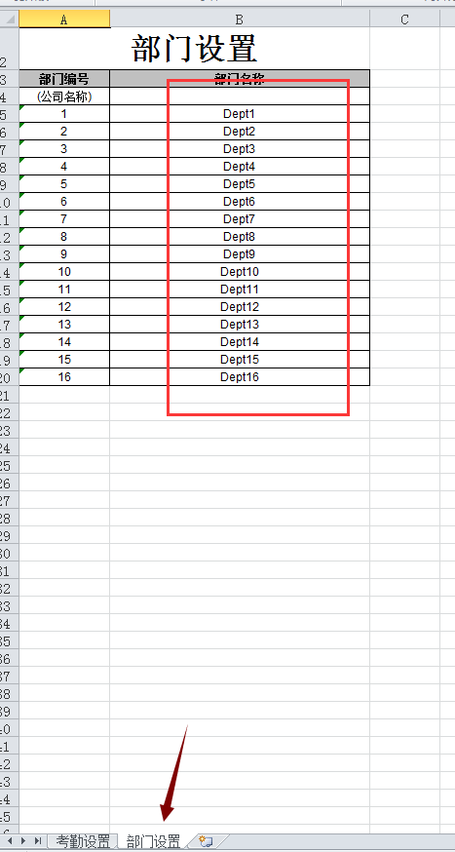

- 设置班次与部门
方法一（机器中添加）
长按C/M进入菜单-----选择“班次管理”-----对应星期一 至 星期日输入打卡时间（输入完毕后按C/M退出即可）
长按C/M进入菜单-----选择“系统管理”------部门设置----对应序号OK进入-----选“名称”按OK进入修改（删除原来默认名称先按OK选择 “删除”，选择拼音后按键输入名字，修改好后按OK，保存退出）
方法二
通过转接头插入U盘到机器数据口------长按C/M进入机器菜单----数据下载-----选择“设置报表”OK下载-----U盘插入电脑打开“设置报表”------编辑后保存在U盘----U盘插回机器-----选择“数据上传”按OK---对应U盘文件名“设置报表”提示成功上传完毕。
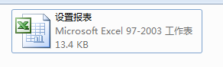
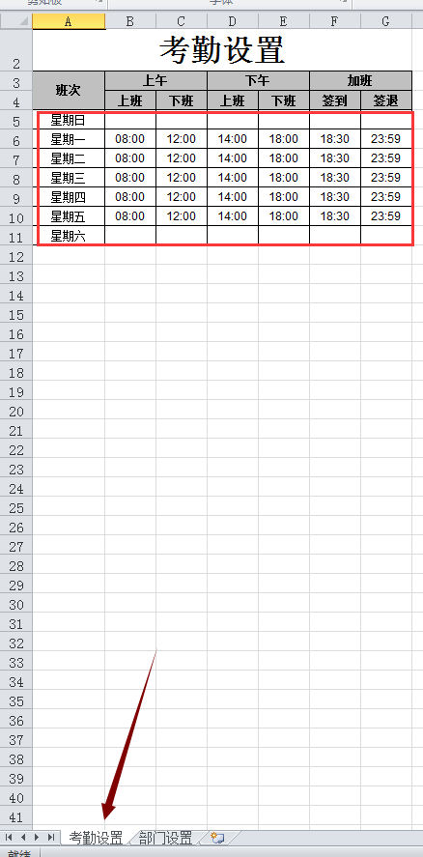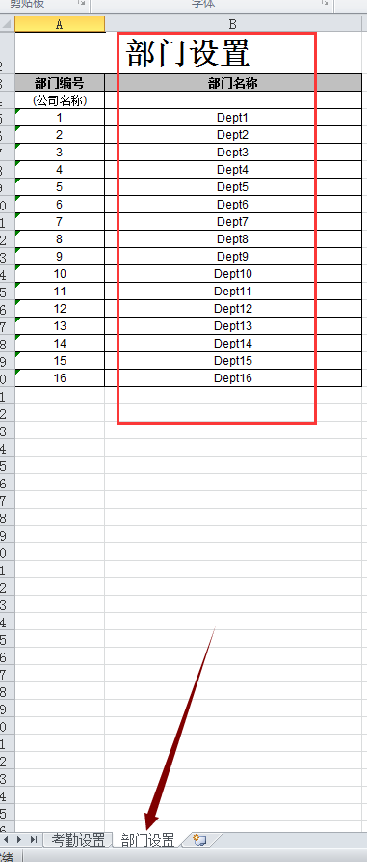
- 下载考勤报表
通过转接头插入U盘到机器数据口------长按C/M进入机器菜单----数据下载----考勤报表----选择要下载的开始时间与结束时间-----确定好时间后选择“输出”----提示下载成功后可U盘取下电脑查看报表。
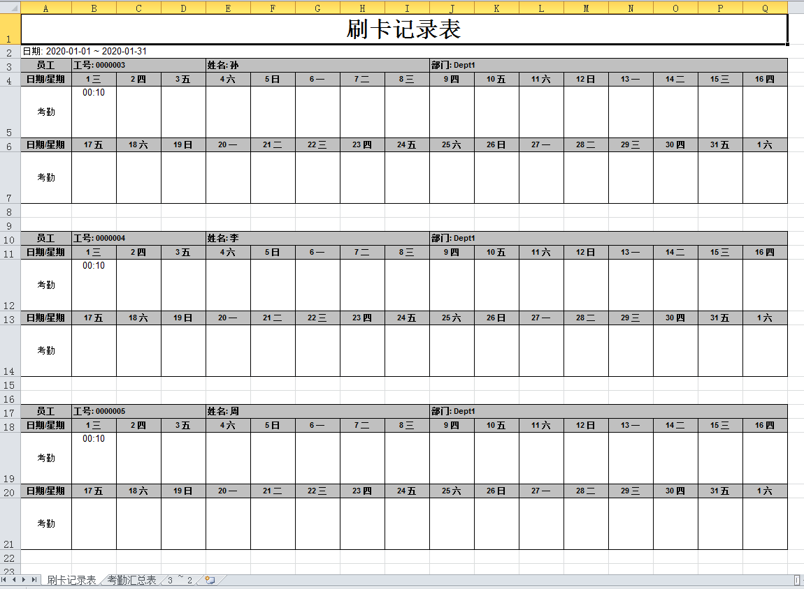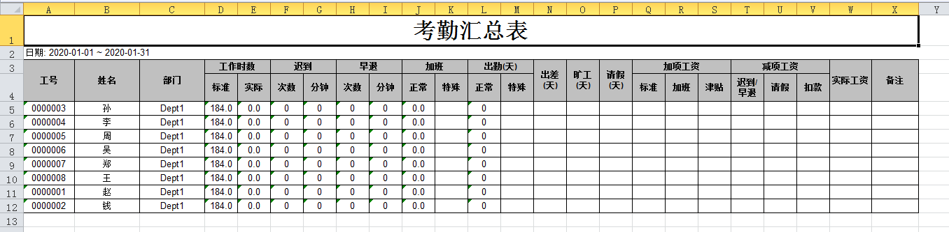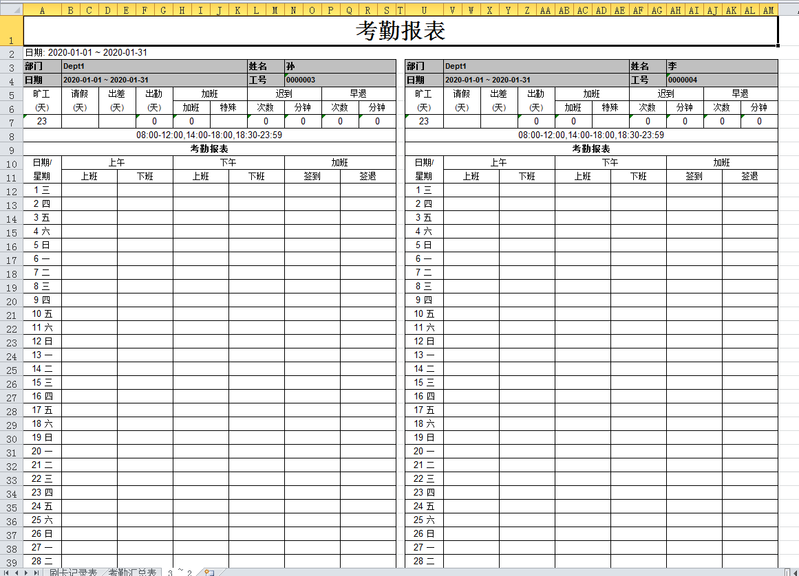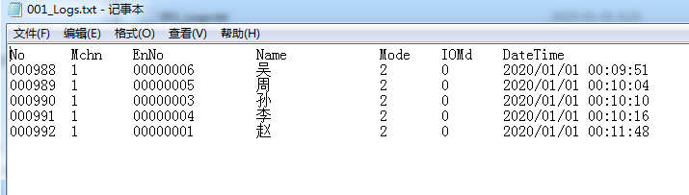
- 设置公共开门密码
1、长按C/M进入机器菜单—系统设置—密码设置，设6位公共开门密码，就能使用该密码开门（直接工号输入该密码，按OK开门）
2、长按C/M进入机器菜单—系统设置—公司名称，可以设置公司名称
3、长按C/M进入机器菜单—系统设置—部门设置，可以设置部门
4、长按C/M进入机器菜单—系统设置—ID/IC卡唤醒，改为【是】，刷卡后可以唤醒屏幕
5、长按C/M进入机器菜单—系统设置—删除数据，可以删除所有数据

- 设置时间
长按C/M进入机器菜单—时间设置—日期时间，输入完整的日期时间入：2020-01-01 00:00:00

- 硬件检测
硬件检测需要关门，或者对准副锁进行

